## *LIBRO 1°, TÍTULO III, CAPÍTULO VIII*

## ANEXO 10: *INFRAESTRUCTURA PARA PERSONAS DISCAPACITADAS*

**GRADAS:**

Los siguientes son parámetros que ayudan a las personas con discapacidad visual, con baja visión o con discapacidad física.

**MATERIAL**

* El pavimento o cualquier otro material empleado, debe ser antideslizante tanto en seco como en mojado
* Dimensión de las gradas: 120 (ancho) x 30 cms. (huella) como mínimo
* Es recomendable que la textura de la franja sea de color diferente, para avisar su presencia a las personas con discapacidad visual; esta textura debe ser de preferencia, en bajo relieve
* Dimensión de las franjas: 80 cms. mínimo

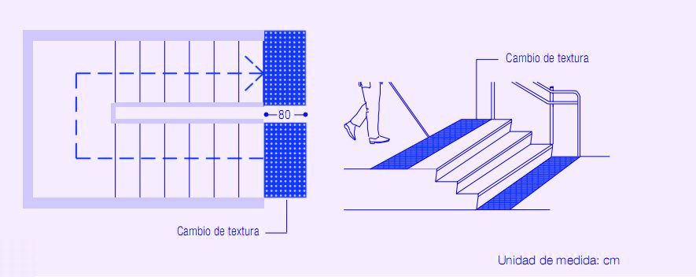

**PASAMANOS:**

Estas características se basan en la concepción de Diseño Universal.

**MATERIAL**

* Los pasamanos deben ser de sección circular y de anclaje firme, continuos en todo su recorrido inclusive en los descansos (para gradas y rampas)
* 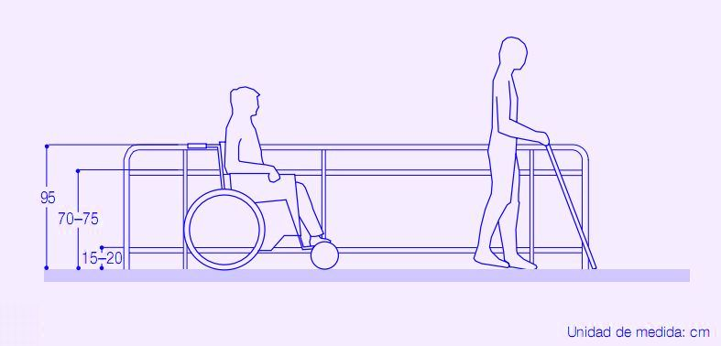Dimensión: 95-105 (alto) x 70-75 (cm).

**PUERTAS DE ACCESO PARA SILLAS DE RUEDAS:**

Las puertas en las instalaciones de las entidades supervisadas deberán tener un ancho mínimo de 120 cm y de 80 cm para las interiores, no deben ser pesadas, preferentemente se deben abatir hacia fuera.

Para la maniobrabilidad de los usuarios o clientes en sillas de ruedas, debe dejarse un espacio libre lateral cerca de la apertura de la puerta entre 45 cm. a 55cm., la profundidad del espacio libre debe ser de 120 cm. Adicional al barrido de la puerta.

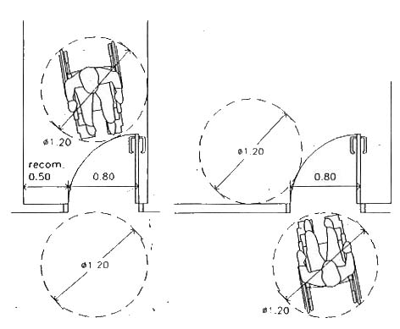

Los jaladores o tiradores deben ser accesibles a 80 cm de altura y sus cerraduras entre 80 cm y 120 cm del nivel del piso. Debe existir un zócalo de protección de 30 cm de alto en todo el ancho de la puerta en las dos caras, para disminuir los efectos de choques del reposapiés de la silla de ruedas.

Son aconsejables la instalación de puertas correderas de apertura automática, dotadas de un sensor de movimiento o dispositivo similar. Deben situarse a más de 150 cm del comienzo de escaleras, bordillos o rampas.

**RAMPAS:**

Deberán ser de fácil acceso en especial para clientes y/o usuarios en silla de ruedas.

En rampas se establecen los siguientes rangos en pendientes longitudinales, en función a su extensión, medidos en su proyección horizontal:

1. Hasta 15 metros: 6% a 8%
2. Hasta 10 metros: 8% a 10%
3. Hasta 3 metros: 10% a 12%
4. La pendiente transversal máxima será del 2% debiendo llevar pasamanos de 3.8 cm de diámetro a ambos lados de la rampa a una altura de 70 a 90 cm, la forma de fijación de la misma no podrá interferir con el deslizamiento de la mano y su anclaje será firme.
5. Los descansos se colocarán entre tramos de rampa y frente a cualquier tipo de acceso, deben tener una dimensión mínima de 120 x 120 cm.
6. La señalización se hará con un pavimento de textura diferente al comienzo y al final, para que la persona ciega tenga conocimiento de su existencia al circular por ese tramo de la acera.
7. Los materiales del pavimento a emplear serán firmes y antideslizantes, descartando superficie pulimentadas o esmaltadas, sin resaltos ni elementos que faciliten el tropiezo de personas con bastones o en silla de ruedas.
8. Las rampas irán provistas de un zócalo de al menos 10 cm de altura.

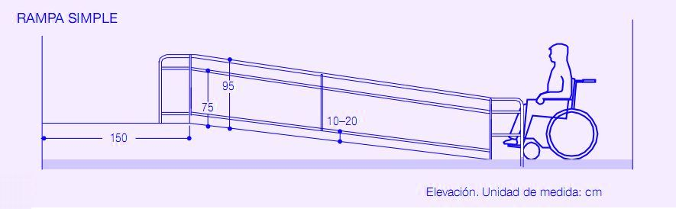

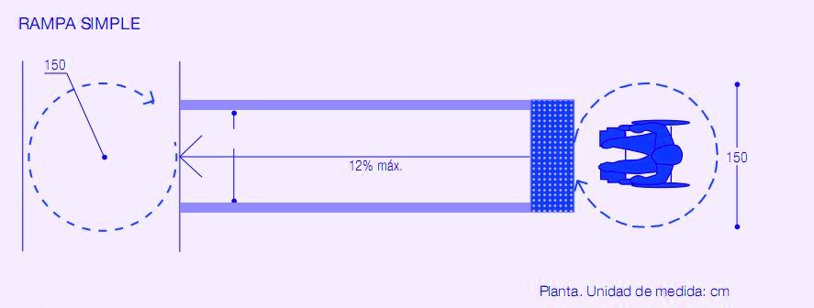

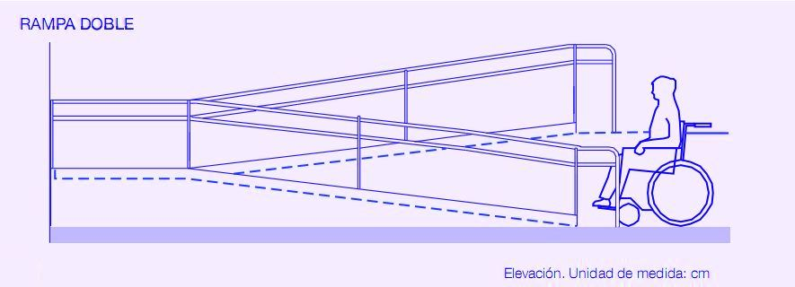

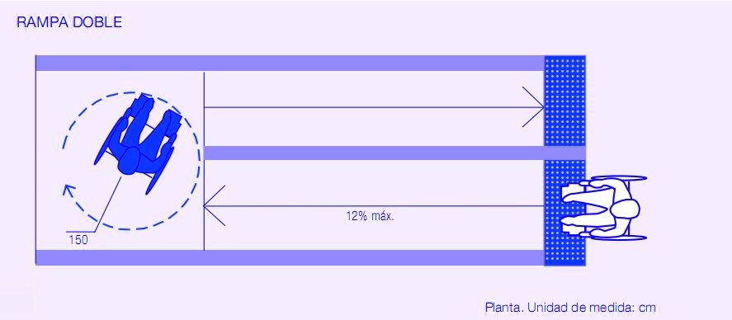

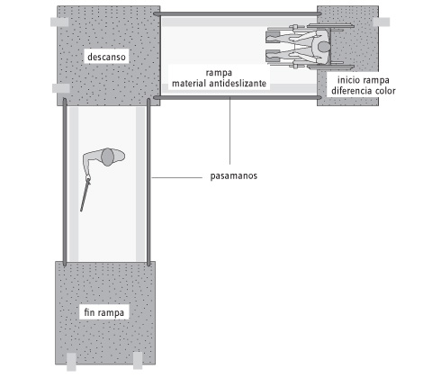

**RAMPA METÁLICA:**

Rampa tipo maleta de aluminio plegable por el centro con antideslizante de 150 cm de longitud y un ancho de 76 cm que facilita la accesibilidad de personas con movilidad reducida y/o   
con silla de ruedas eléctrica o  manual.

[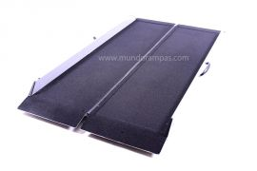](http://www.mundorampas.com/images/detailed_images/rampa-plegable-sf150.jpg)